**ПРАКТИЧЕСКАЯ РАБОТА № 2**

**Тема**: Настройки системы и обновлений

**Цель**: получить навыки при работе с системой и произвести настройку обновлений.

**Ход работы:**

**1)**

1.Нажала кнопку **Пуск** и выбрала команду **Выполнить**

2.Наберала gpedit.msc и нажала кнопку **OK**.

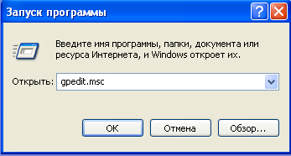

Рисунок 1 – Запуск программы(gredit.msc)

3.Развернула узел **Конфигурация компьютера**.

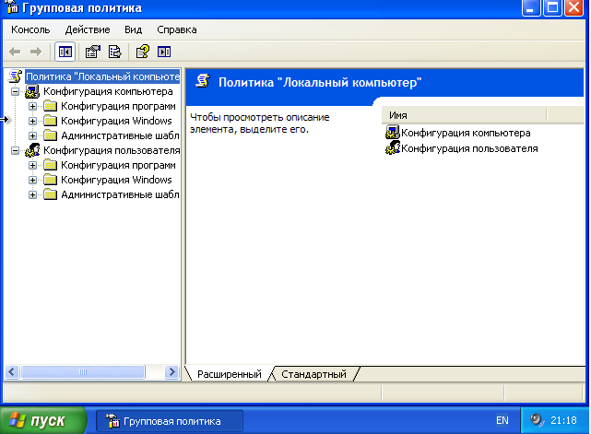

Рисунок 2 – Групповая политика

4.Щелкнула правой кнопкой мыши элемент **Административные шаблоны** и выберите команду **Добавление и удаление шаблонов**.

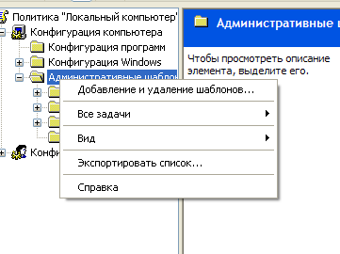

Рисунок 3 – Административные шаблоны

5.Нажала кнопку **Добавить**, выбрала файл **Wuau.adm** в папке **Windows**\Inf и нажала кнопку **Открыть**.

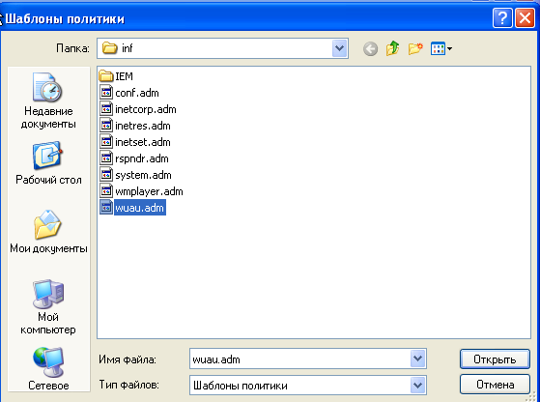

Рисунок 4 – Шаблоны политики

6.Нажала кнопку **Закрыть**.

7.В дереве **Конфигурация Компьютера** разверните последовательно узлы **Административные Шаблоны**, **Компоненты Windows** и **WindowsUpdate**.

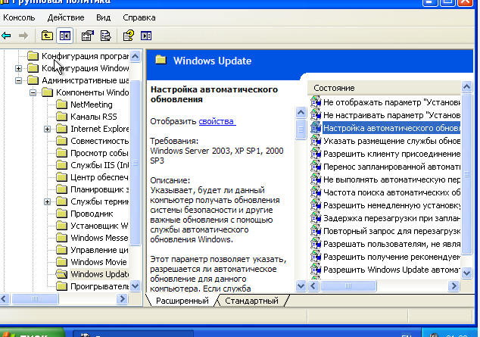

Рисунок 5 – Настройка автоматического обновления  
8. Появится политика **Настройка автоматического обновления**.

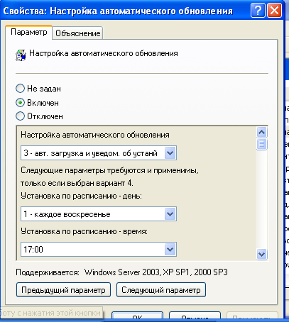

Рисунок 6 – Свойства автоматического обновления

**2)**

1. На контроллере домена ActiveDirectory нажала кнопку **Пуск** и выбрала команду **Выполнить**.

2. Набрала dsa.msc.

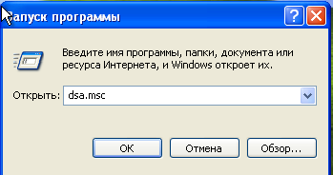

Рисунок 7 – Запуск программы (dsa.msc

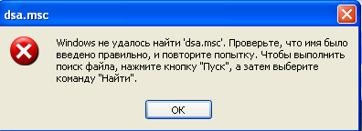

Рисунок 8 – dsa.msc не поддерживается

**3)**

1. Нажала кнопку **Пуск**, выбрала пункт **Выполнить** и набрала в поле **Открыть** команду regedit.

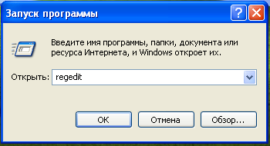

Рисунок 9 – Запуск программы (regedit)

2. Нашла и выделила следующий раздел реестра:

**HKEY_LOCAL_MACHINE\SOFTWARE\Policies\Microsoft\Windows\WindowsUpdate\AU**

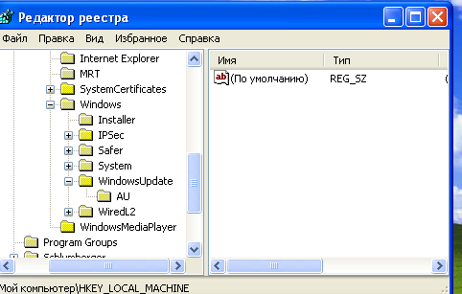

Рисунок 10 – Редактор реестра

3.Добавила один из следующих параметров:

* 1. Параметр: **NoAutoUpdate**

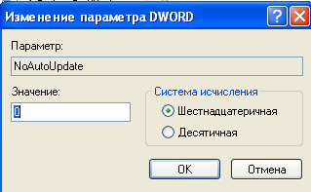

Рисунок 11 – Изменение параметров NoAutoUpdate

* 1. Параметр: **AUOptions**

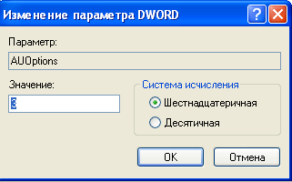

Рисунок 12 – Изменение параметров AUOptions

* 1. Параметр: **ScheduledInstallDay**

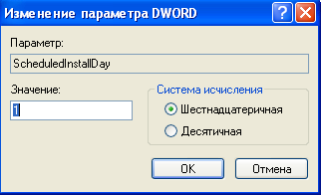

Рисунок 13 – Изменение параметров ScheduledInstallDay

* 1. Параметр: **ScheduledInstallTime**
  2. 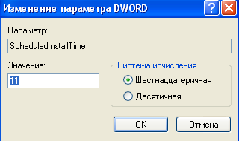

Рисунок 14 – Изменение параметров ScheduledInstallTime

**Вывод:** получила навыки при работе с системой и произвела настройку обновлений.